**Úloha 1.** Vypočítaj rovnice v ℝ.

${2x}^{2}-12x+10=0$

$x^{2}+2x-63=0$

$x^{2}+48=16x$

$x^{2}+3x+7=0$

**Úloha 2.** Vypočítaj rovnice v ℝ.

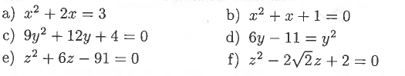

**Úloha 3.** Vypočítaj rovnice v ℝ.

Obrázok, na ktorom je stôl

Automaticky generovaný popis

**Úloha 4.** Vypočítaj rovnice v ℝ.

Obrázok, na ktorom je text, hodinky, meradlo

Automaticky generovaný popis

**Úloha 5.** Obdĺžnik má obvod 80 m a obsah 351 m2. Urč dĺžky jeho strán.

<https://www.priklady.com/cs/index.php/rovnice-a-nerovnice/kvadraticke-rovnice-a-nerovnice>